Учреждение образования

«БЕЛОРУССКИЙ ГОСУДАРСТВЕННЫЙ ТЕХНОЛОГИЧЕСКИЙ

УНИВЕРСИТЕТ»

«Проектирование программного обеспечения»

Индивидуальная работа

ОБЪЕКТНО-ОРИЕНТИРОВАННОЕ МОДЕЛИРОВАНИЕ.

ДИАГРАММЫ ПОВЕДЕНИЯ UML.

Выполнил: Ксюф Н.Д.

ФИТ 3 курс 3 группа

Преподаватель: Гончар Е. А.

Цель: Изучение методологии объектно-ориентированного моделирования средствами UML. Получение дополнительных навыков проектирования моделей информационной системы с применением возможностей UML диаграмм

**Введение**

Целью данной работы является изучение методологии объектно-ориентированного моделирования с применением средств UML и использование этой методологии для создания двух ключевых диаграмм поведения. Тематика проекта – шашлычная – стала основой для разработки этих диаграмм.

Первая диаграмма поведения моделирует процесс поиска шашлыка в меню, позволяя визуализировать последовательность шагов и действий, необходимых для поиска и подтверждения наличия товара. Диаграмма акцентирует внимание на активностях и переходах между ними, что способствует лучшему пониманию логики обработки запросов клиентов.

Вторая диаграмма поведения моделирует процесс оплаты заказа шашлыка, предоставляя взгляд на последовательность шагов, которые клиент совершает при оплате. Диаграмма состояний позволяет увидеть изменения состояний системы в ответ на действия клиента, что полезно для оптимизации пользовательского опыта.

Обе диаграммы предоставляют ясное представление о том, как объекты взаимодействуют друг с другом в рамках этих процессов. Результаты работы могут быть использованы для более глубокого понимания процессов и оптимизации системы шашлычной..

**Описание программных средств**

Draw.io – это бесплатное онлайн-приложение для создания диаграмм и схем. Оно позволяет пользователям создавать профессионально выглядящие диаграммы благодаря широкому набору инструментов и функций.

Название: Draw.io

Версия: Веб-приложение

Разработчик: JGraph Ltd.

Адрес загрузки: https://www.draw.io/

Режим использования: Онлайн

Доступность на платформах: Веб-браузеры (Google Chrome, Mozilla Firefox, Safari и другие)

Draw.io позволяет создавать различные типы диаграмм, такие как блок-схемы, организационные диаграммы, UML-диаграммы, сетевые диаграммы и многое другое. Он также поддерживает импорт и экспорт файлов в различных форматах, включая PNG, JPEG, PDF и SVG.

Draw.io является мощным инструментом для проектирования и моделирования, который может быть использован в различных областях, включая разработку программного обеспечения, системный анализ, проектирование баз данных и многое другое. Он предоставляет удобный интерфейс и интуитивно понятные инструменты, что делает его доступным для широкого круга пользователей.

Draw.io доступен бесплатно и не требует установки дополнительного программного обеспечения. Он также интегрируется с различными облачными хранилищами, такими как Google Drive, OneDrive и Dropbox, что обеспечивает удобное сохранение и совместную работу над проектами.

**Описание практического задания**

Первой диаграммой была выбрана диаграмма деятельности – рисунок 1. Она посвящена процессу поиска трека.

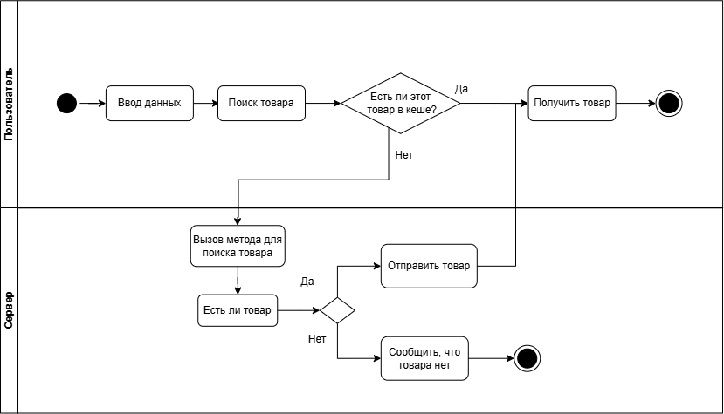

Рисунок 1 – Диаграмма деятельности

Основными элементами диаграммы выступают операции: «Ввод данных», «Поиск товара», «Вызов метода поиска для поиска товара», «Сообщить, что товара нет». Использовано 2 условных блока – после проверки кэша на наличие товара и после вызова метода поиска для определения доступности товара.

Вторая диаграмма – диаграмма состояния. Отобразим на ней процесс оплаты товара.

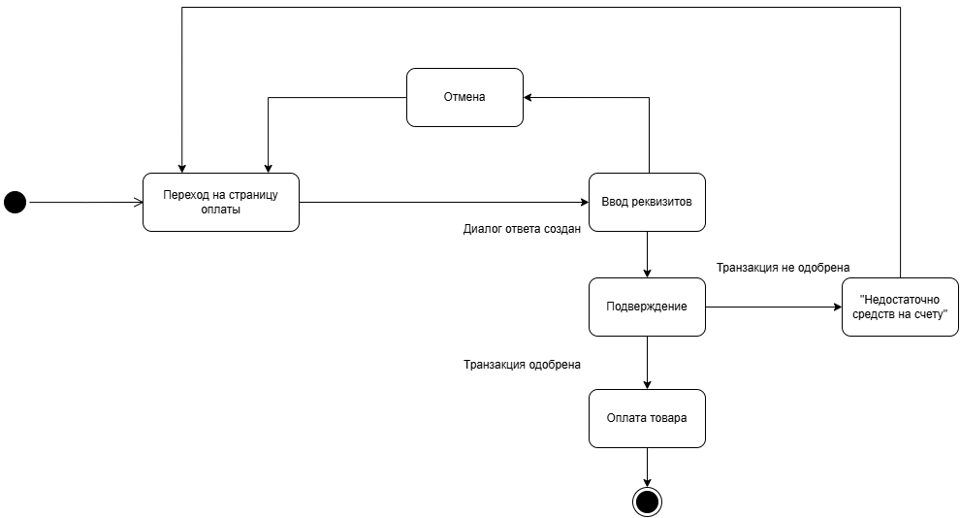

Рисунок 2 – Диаграмма состояния

Основными элементами диаграммы выступают следующие объекты: начальное псевдосостояние, состояния «Переход на страницу оплаты», «Ввод реквизитов», «Подтверждение», «Отмена», а также «Оплата товара».

Переходы между состояниями описывают ключевые этапы оплаты, такие как подтверждение успешной операции или недостаток средств на счёте.

**Вывод:** Я изучил методологию объектно-ориентированного моделирования средствами UML. Получил дополнительные навыки проектирования моделей информационной системы с применением возможностей UML диаграмм поведения в контексте программного средства «Шашлычная».

**Ответы на теоретические вопросы**

1. **Укажите виды диаграмм поведения.**

Всего существует 3 вида диаграмм поведения:

* диаграмма деятельности;
* диаграмма состояний;
* диаграмма вариантов использования.

1. **Опишите назначение диаграммы деятельности.**

Диаграмма деятельности — UML-диаграмма, на которой показаны действия, состояния которых описаны на диаграмме состояний. Диаграммы деятельности используются при моделировании бизнес-процессов, технологических процессов, последовательных и параллельных вычислений.

**3. Опишите основные нотации, которые используются на диаграмме состояний.**

| **Элемент/Нотация** | **Предназначение** |
| --- | --- |
| Пример | Класс (Class) |
| Пример | Состояние (State) |
| Пример | Состояние (StateEx) |
| Пример | Составное состояние (Composite state) |
| Пример | Разделитель (Concurrent state) |
| Пример | История (History) |
| Пример | Глубокая история (Deep history) |
| Пример | Начальное состояние (Start state) |
| Пример | Конечное состояние (Final state) |
| ПримерПример | Синхронизатор/разветвитель (Complex transition) |
| Пример | Переход (Transition) |
| Пример | Сообщение (Event message) |
| Пример | Точка изгиба связей (Point) |
| Пример | Комментарий (Note) |
| Пример | Коннектор комментария (Note connector) |

**4. Укажите виды связей между объектами на диаграмме последовательностей.**

Синхронное сообщение — отправитель передаёт ход управления актёру-получателю, которому необходимо провести в прецеденте некоторое действие. Пока проводимое получателем действие не будет завершено (не будет получено ответное сообщение), отправитель теряет возможность производить какие-либо действия. Графически изображается как сплошная линия со стрелкой в виде закрашенного треугольника, после которой идёт прямоугольник, отражающий деятельность объекта, в конце которого находится ответное сообщение.

Ответное сообщение — данное сообщение является ответом на синхронное сообщение. Обычно, содержит какое-либо возвращаемое изначальному отправителю значение, также возвращающее ему управление (возможность действовать). Графически изображается пунктирной линией с открытой стрелкой.

Асинхронное сообщение — отправитель передаёт ход управления получателю, которому необходимо провести в прецеденте некоторое действие. Основное отличие от синхронного сообщения состоит в том, что отправитель не теряет возможности совершать другие действия. Графически изображается сплошной линией с открытой стрелкой.

Потерянное сообщение — сообщение без адресата.

Найденное сообщение — сообщение без отправителя.

Последние два вида стрелок (взаимодействий) используются крайне редко. В основном они используются для демонстрации взаимодействия имеющихся объектов в данном прецеденте с внешними системами.

**5. Какая диаграмма позволяет моделировать параллельные вычисления?**

Диаграммы деятельности используются при моделировании бизнес-процессов, технологических процессов, последовательных и параллельных вычислений.